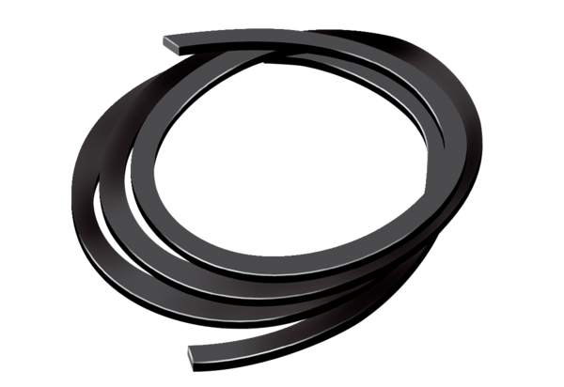Garniture en caoutchouc cellulaire ER-MOUnité de conditionnement : 1 pièceGamme: B
Numéro de référence : 0092.0361Fabricant : MAICO

